- ดับเบิ้ลคลิกที่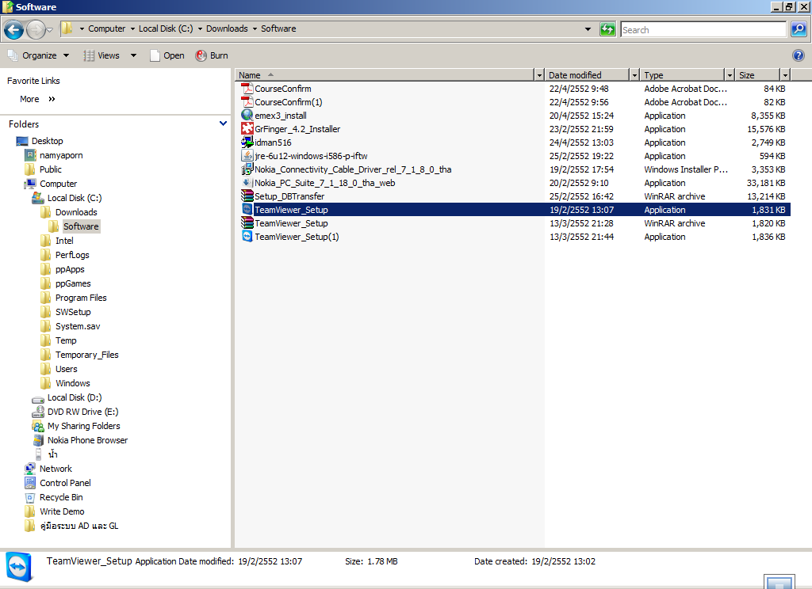 เลือกที่ Install และ Next>
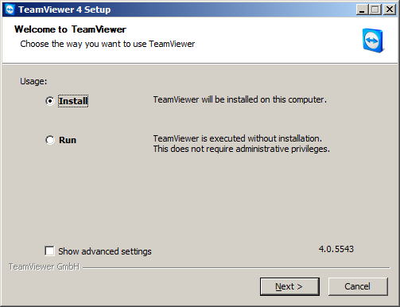

- เลือกที่ Personal / non-commercial use และ Next>
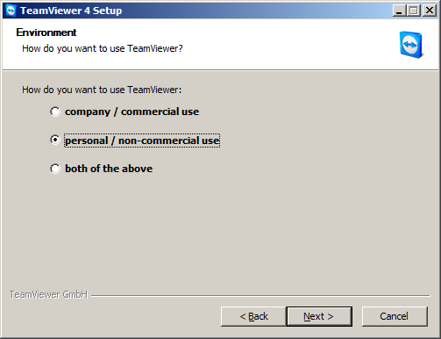
- เลือก I accept… กับ I agree… และ Next>
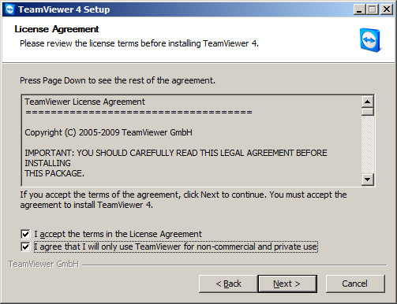
- มี 2 Option ให้เลือก
4.1 เลือก Normal installation (default) กรณีนี้ระบบจะจ่าย Password ให้เองตอนใช้งาน
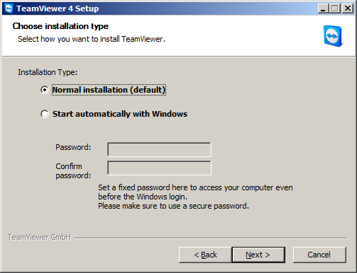
4.2 เลือก Start automatically with Windows กรณีนี้ ผู้ใช้เป็นผู้กำหนด ซึ่งกำหนดอะไรก็ได้ เช่น 99999 และ Next>
ประโยชน์ของการกำหนด Password คือ สามารถ Connect ได้ทันทีหากต้องการ Support ลูกค้าโดยไม่ต้องรอให้เปิด TeamViewer แต่ถ้าลูกค้าไม่สะดวกให้เลือกแบบข้อ 4.1
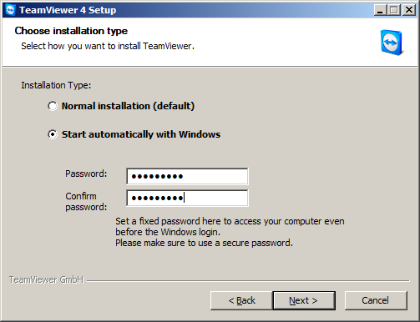

- ระบบกำลังติดตั้ง
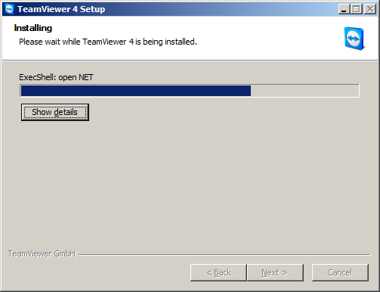
- ติดตั้งเรียบร้อย กด Finish
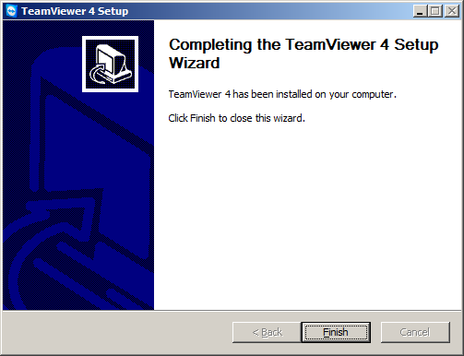
- หน้าจอเข้าใช้งาน
- จะสังเกตุเห็นว่า ถ้ากำหนด Password เอง ระบบจะแสดงคำว่า Predefined มาให้ แต่หากไม่กำหนดเอง ระบบจะแสดงเป็นตัวเลขสี่หลักมาให้ ซึ่งจะเปลี่ยนทุกครั้งที่เข้าใช้งาน
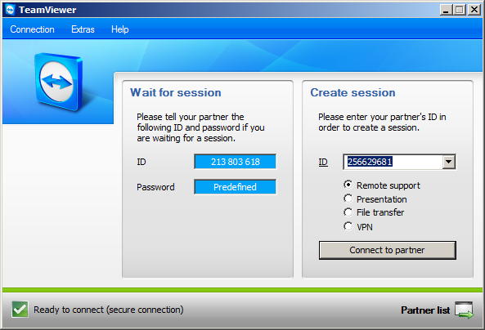

- ก่อนคลิก Connect to partner ให้สังเกตุด้านล่างซ้าย ระบบจะต้องพร้อมให้ Connect ทั้ง 2 ฝ่าย ซึ่งจะต้องแสดงคำว่า Ready to connect(secure connection)

